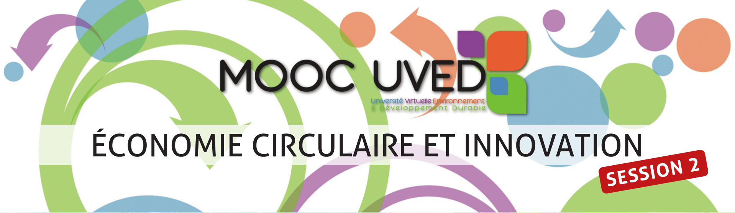

Semaine 3 – Les enjeux
Ce document contient les transcriptions textuelles des vidéos proposées dans la partie « Les enjeux » de la semaine 3 du MOOC « Économie circulaire et innovation ». Ce n’est donc pas un cours écrit au sens propre du terme ; le choix des mots, l'articulation des idées et l’absence de chapitrage sont propres aux interventions orales des auteurs.

Le métabolisme des territoires : enjeux et notions clés

Sabine Barles
Professeure d’urbanisme-aménagement, Université Paris 1 Panthéon-Sorbonne
Lorsque nous parlons de métabolisme territorial, nous voulons mettre l'accent sur la dimension matérielle du fonctionnement des sociétés humaines. Le fonctionnement des sociétés en effet nécessite des prélèvements de ressources mais s'accompagne aussi de rejets importants de matières dans la biosphère. Le métabolisme territorial regroupe l'ensemble de ces flux d'énergie et de matières qui sont donc associés au fonctionnement des sociétés et qui les caractérise.
Le terme de métabolisme est emprunté à la biologie mais il ne signifie pas que nous considérons que les sociétés sont des organismes, nous prenons juste acte du fait que matière et énergie jouent un rôle très important dans leur fonctionnement.
Nous utilisons l’adjectif « territorial » pour insister sur le fait qu'il est important de considérer le fonctionnement, situer les sociétés dans leur milieu. Les flux d'énergie et de matières et singulièrement les flux de matières sont porteurs d'un très grand nombre d'enjeux et nous pouvons dire que l'essentiel des problèmes environnementaux actuels qu'on les considère dans leur dimension écologique ou dans leur dimension, dans leurs répercussions sociales sont associés à des flux de matières sur lesquels nous allons nous concentrer maintenant.
Nous pouvons citer par exemple le changement climatique qui est lié à des émissions de gaz à effet de serre donc des flux de matière, l'eutrophisation des cours d'eau à une toute autre échelle qui est due à des excès de nitrates et de phosphates dans les eaux qui engendrent la prolifération des algues, ces nitrates et ces phosphates sont aussi des flux de matières qui sont généralement issus du fonctionnement des sociétés humaines. Nous pourrions citer la pollution atmosphérique, la pollution des sols mais aussi l'épuisement des ressources.
Nous pouvons donc dire que le métabolisme actuel des sociétés peut être qualifié de linéaire, c'est-à-dire que nos sociétés reposent sur des prélèvements continus et des rejets tout aussi continus de matière, de et vers la biosphère. Ce métabolisme linéaire s'oppose au métabolisme circulaire qui caractérise beaucoup d'écosystèmes, c'est-à-dire des systèmes qui prélèvent peu de matière, peu de ressources au sein de la biosphère et qui en rejettent aussi relativement peu et fonctionnent grâce à des ressources renouvelables.
Bien entendu, il n'est pas question de dire que nous ne devrions pas consommer de matière, nous avons besoin de matière ne serait-ce que pour nous nourrir, le flux alimentaire est essentiel pour nous comme il est essentiel pour tous les êtres vivants mais il y a bien entendu un enjeu très important à mieux comprendre ce métabolisme territorial, voire à le transformer afin de rendre le fonctionnement des sociétés humaines plus compatible avec celui de la biosphère.
Les enjeux en termes d'action sont souvent désignés sous les termes de découplage ou de dématérialisation. Le découplage signifie une moindre consommation de matière pour une unité de production ou pour produire unité de richesse. La dématérialisation va plus loin et met en avant le fait qu'il faut de manière absolue consommer moins de matière et bien entendu des ressources renouvelables si nous voulons, comme je l'indiquais précédemment, rendre le fonctionnement des sociétés compatible avec celui de la biosphère.

